Ростовская область, Дубовский район, с.Дубовское
муниципальное бюджетное общеобразовательное учреждение
Дубовская средняя школа № 1 имени Героя Советского Союза
М.Ф.Потапова

.
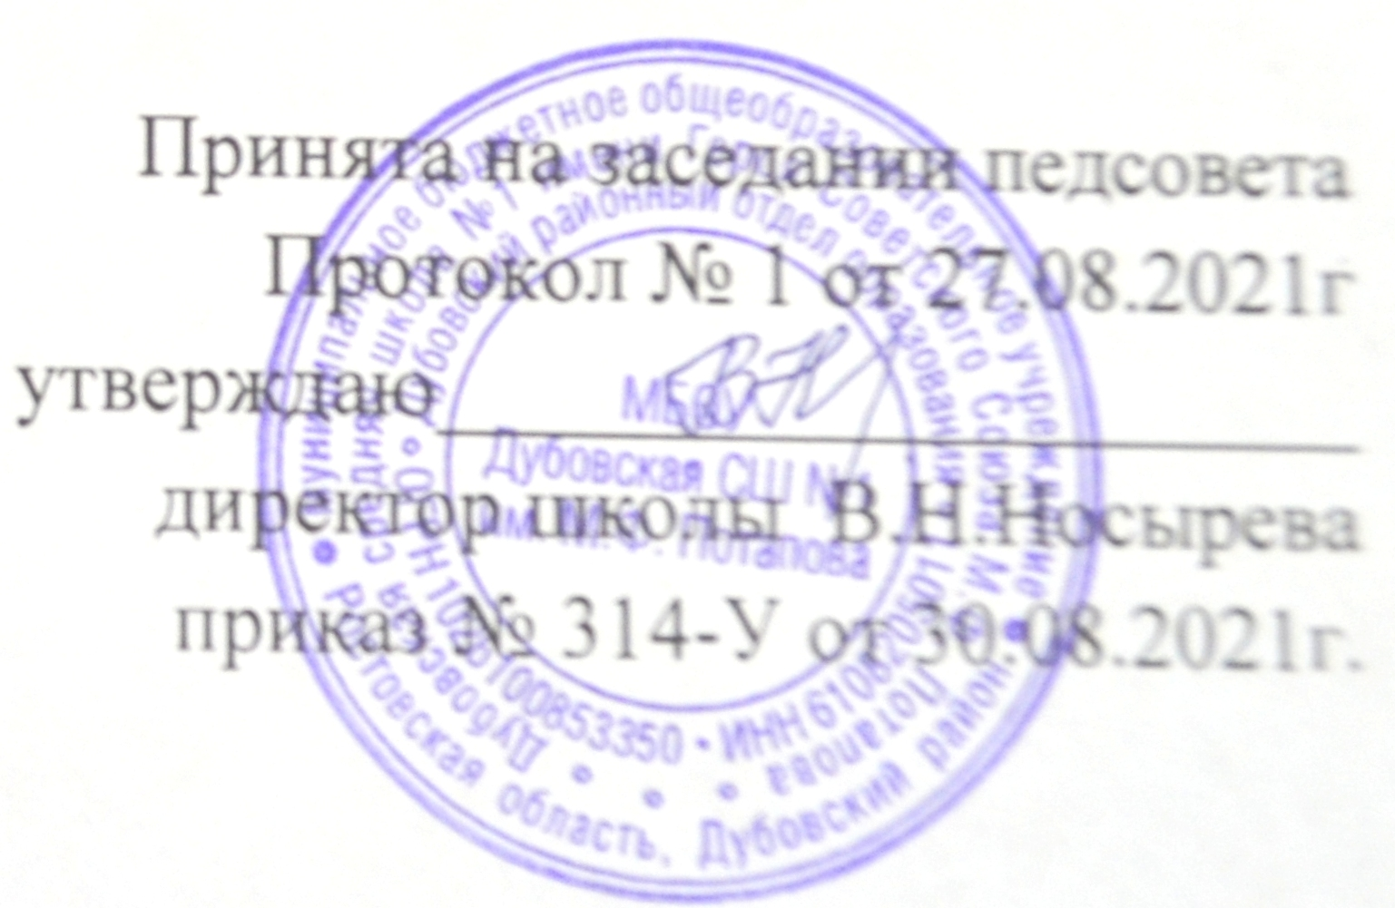

Программа внеурочной деятельности
«Я гражданин»
направление социальное
возраст учащихся: 14-15 лет
срок реализации 1 год
авторы-составители Погибельная Е.С. Воловоденко Е.В.
Беложирова Л.П.

2021 год

ПЛАНИРУЕМЫЕ РЕЗУЛЬТАТЫ РЕАЛИЗАЦИИ ПРОГРАММЫ

Личностные результаты

В рамках когнитивного компонента необходимо сформировать:

- ориентацию в системе моральных норм и ценностей;
- основы социально-критического мышления, ориентация в особенностях социальных отношений и взаимодействий, установление взаимосвязи между общественными и политическими событиями;
- сознание, признание высокой ценности жизни во всех её проявлениях; знание основ здорового образа жизни и здоровьесберегающих технологий.
В рамках ценностного и эмоционального компонентов необходимо сформировать:
- уважение к личности и её достоинству, доброжелательное отношение к окружающим, нетерпимость к любым видам насилия и готовность противостоять им;
- уважение к ценностям семьи, любовь к природе, признание ценности здоровья, своего и других людей, оптимизм в восприятии мира;
- потребность в самовыражении и самореализации, социальном признании;
- позитивная моральная самооценка и моральные чувства — чувство гордости при следовании моральным нормам, переживание стыда и вины при их нарушении.

Коммуникативные результаты

- учитывать разные мнения и стремиться к координации различных позиций в сотрудничестве;
- формулировать собственное мнение и позицию, аргументировать и координировать её с позициями партнёров в сотрудничестве при выработке общего решения в совместной деятельности;
- устанавливать и сравнивать разные точки зрения, прежде чем принимать решения и делать выбор;
- аргументировать свою точку зрения, спорить и отстаивать свою позицию не враждебным для оппонентов образом;
- задавать вопросы, необходимые для организации собственной деятельности и сотрудничества с партнёром;
- адекватно использовать речь для планирования и регуляции своей деятельности;
- работать в группе — устанавливать рабочие отношения, эффективно сотрудничать и способствовать продуктивной кооперации; интегрироваться в группу сверстников и строить продуктивное взаимодействие со сверстниками и взрослыми.

Познавательные результаты

- основам реализации проектно-исследовательской деятельности;
- проводить наблюдение и эксперимент под руководством учителя;
- осуществлять расширенный поиск информации с использованием ресурсов библиотек и Интернета;
- объяснять явления, процессы, связи и отношения, выявляемые в ходе исследования;
- основам ознакомительного, творческого, усваивающего чтения;

- Интеллектуально-познавательное направление:
- -Осознанное ценностное отношение к интеллектуально-познавательной деятельности и творчеству;
- -Потребность и начальные умения выражать себя в различных доступных и наиболее привлекательных для ребенка видах деятельности;
- -Сформированная мотивация к самореализации в творчестве, интеллектуально-познавательной и научно - практической деятельности;
- -Сформированные компетенции познавательной деятельности: постановка и решение познавательных задач; нестандартные решения, овладение информационными технологиями (поиск, переработка, выдача информации);
- -Развитие познавательных процессов: восприятия, внимания, памяти, мышления, воображения
- -Способность учащихся самостоятельно продвигаться в своем развитии, выстраивать свою образовательную траекторию;
- -Освоение механизмов самостоятельного поиска и обработки новых знаний в повседневной практике взаимодействия с миром;
- -Формирование внутреннего субъективного мира личности с учетом уникальности, ценности и психологических возможностей каждого ребенка.

- Общекультурное направление:
- -Понимание и осознание моральных норм и правил нравственного поведения, в том числе этических норм взаимоотношений в семье, между поколениями, носителями разных убеждений, представителями различных социальных групп;
- -Способность видеть красоту в окружающем мире; в поведении, поступках людей; эмоционально реагировать на негативные проявления в детском обществе и обществе в целом, анализировать нравственную сторону своих поступков и поступков других людей;
- -Сформированное эстетическое отношения к окружающему миру и самому себе;
- -Сформированная потребность повышать свой культурный уровень; потребность самореализации в различных видах творческой деятельности;
- -Способность взаимодействия со сверстниками, старшими и младшими детьми, взрослыми в соответствии с общепринятыми нравственными нормами, на нравственно-этических началах;
- -Знание культурных традиций своей семьи и образовательного учреждения, бережное отношение к ним.

- Социальное направление:
- -Овладение социальными знаниями (об общественных нормах, об устройстве общества, о социально одобряемых и неодобряемых формах поведения в обществе и т. п.), понимание и осознание социальной реальности и повседневной жизни;
- -Сформированные позитивные отношения школьника к базовым ценностям общества (человек, семья, Отечество, природа, мир, знания, труд, культура), сформированное ценностное отношение к социальной реальности в целом;
- -Достижение учащимися необходимого для жизни в обществе, социуме социального опыта, получение школьником опыта и навыков самостоятельного социального действия;
- -Сформированные компетенции социального взаимодействия с обществом, общностью: сотрудничество, толерантность, уважение и принятие другого, социальная мобильность;
- -Умение коммуникативно взаимодействовать с окружающими людьми, овладение социо-культурными нормами поведения в различных ситуациях межличностного и межкультурного общения;

Дистанционное обучение:
Федеральный закон «О внесении изменений в Закон Российской Федерации «Об образовании» в части применения электронного обучения, дистанционных образовательных технологий» устанавливает, что при реализации образовательных программ независимо от форм получения образования могут применяться электронное обучение, дистанционные образовательные технологии в порядке, установленном федеральным органом исполнительной власти, осуществляющим функции по выработке государственной политики и нормативно-правовому регулированию в сфере образования. Федеральный закон принят Государственной Думой 14 февраля 2012 года и одобрен Советом Федерации 22 февраля 2012 года.
В период карантина, в рамках проведения внеурочной деятельности обучающимся предлагается принять участие в мероприятиях, проводимых в режиме онлайн по различным направлениям: спортивно - оздоровительное, духовно- нравственное, социальное, общеинтеллектуальное, общекультурное.
Основные дистанционные образовательные формы реализации программы внеурочной деятельности.
• видео- и аудио- уроки, лекции, мастер-классы;
• открытые электронные библиотеки с встроенными инструментами навигации
• вебинары (как разовые тематические мероприятия и как циклы);
• цифровые тренажёры, размещенные в сети Интернет в общем доступе (в том числе, разработанные как увлекательные и привлекательные для детей, подростков и старшеклассников онлайн-игры);
• цифровые тесты, позволяющие школьникам и педагогам осуществлять диагностические процедуры и размещенные в свободном доступе в Интернете на специализированных информационных ресурсах;
• адресные дистанционные консультации со стороны наставников, как с опорой на специально разработанные цифровые платформы, так и с использованием ресурсов существующих социальных сетей, прежде всего, «В Контакте» и «Инстаграм», ввиду большой популярности и востребованности у школьников разных возрастов, а также богатству ресурсов, позволяющему снабжать школьников учебными и рефлексивными мате риалами на различных носителях.
Формы учета знаний и умений, система контролирующих материалов для оценки планируемых результатов освоения программы внеурочной деятельности при дистанционном обучении.
Учет знаний и умений для контроля и оценки результатов освоения программы внеурочной деятельности, используя технологии дистанционного обучения, происходит путем архивирования творческих работ обучающихся, накопления материалов по типу «портфолио».
Контроль и оценка результатов освоения программы внеурочной деятельности зависит от тематики и содержания изучаемого раздела. Продуктивным будет контроль в процессе организации следующих форм деятельности: викторины, творческие конкурсы, КВНы, ролевые игры, школьная научно-практическая конференция, итоги дистанционных конкурсов детского, подросткового и юношеского творчества. Индивидуальная работа, работа в парах и малых группах. Создание презентаций, видеороликов, фотоколлажей, буклетов, плакатов, баннеров, поделок, рисунков. Организация выставок.
Подобная организация учета знаний и умений для контроля и оценки результатов освоения программы внеурочной деятельности будет способствовать формированию и поддержанию ситуации успеха для каждого обучающегося, а также будет способствовать процессу обучения в командном сотрудничестве, при котором каждый обучающийся будет значимым участником деятельности.
Метод обучения в дистанционных группах также способствует накоплению знаний, так как обучающиеся постоянно обмениваются информацией.

СОДЕРЖАНИЕ ПРОГРАММЫ
1. Сплоченность классного коллектива - 6 часов: Час самоуправления. Выборы в органы классного самоуправления. Поход на природу «Вместе весело шагать…» Час общения. Работа с психологом. Прощай 8 класс! Здравствуй, лето! – подведение итогов
2. Здоровый образ жизни – 8 часов: Акция «Внимание, дети!» Повторяем ПДД. Декадник безопасности дорожного движения. Беседы по ЧП. Предупреждение детского травматизма. Правила поведения в общественных местах, на водоемах, обращение с бытовыми эл. приборами. Школа безопасности «Внимание! Зимняя дорога!». Правила поведения, предупреждение травматизма. Месячник безопасности дорожного движения. Эмоции и двигательная активность. Месячник безопасности дорожного движения. Беседы по ЧП «У ПДД каникул не бывает». Правила поведения в общественных местах, на водоемах, обращение с бытовыми эл. приборами. Час здоровья. Что такое здоровье. Здоровый образ жизни и его составляющие. Поговорим о правильном питании
3. Классные часы, приобщённые к календарным датам – 8 часов: 1 сентября - День Знаний. Торжественная линейка. Классный час. 3 декабря - «Люди сильные духом» кл. час к дню инвалида, 12 декабря- Конституция – главный документ РФ (декабрь). История конституции. Современная конституция. 22 марта всемирный день воды. День космонавтики. 22 апреля- всемирный день Земли. «Самый дорогой человек» кл. час, посв. Дню матери. История праздника.

4. Уроки этики, права и нравственности – 6 часов: Нацпроект «Экология». Экология - наше будущее. Час правовой помощи «Административные и правовые нарушения». Я и закон. Мера ответственности. Я в мире профессий. Дети и деньги. Кому нужны мои знания

5. Подготовка и проведения праздников – 6 часов: День учителя. Поздравление учителей с профессиональным праздником. Подготовка к проведению новогоднего праздника. Подготовка конкурсов, поздравлений. Выпуск новогоднего плаката. Новогодний праздник в классе и школе. Подготовка к проведению вечера – встречи выпускников школы. Выпуск праздничной газеты. Подготовка и проведение праздника «Будущим защитникам посвящается». Подготовка поздравительной программы. Праздник, посв.23 февраля. «Самый, самый!». Подготовка и проведение праздника, посвященного 8 марта.

ТЕМАТИЧЕСКОЕ ПЛАНИРОВАНИЕ КУРСА
№ п/п | № занятия | содержание | дата
1 | 1 | Сентября – День знаний.  Первые уроки «1 сентября – День Знаний». Девиз «1 сентября – День Российской науки»
2 | 2 | Час самоуправления. Выборы в органы классного самоуправления.
3 | 3 | День здоровья. Туристические прогулки (походы)
4 | 4 | Акция «Внимание, дети!» Повторяем ПДД.
5 | 5 | Профилактические беседы  - О мерах по предупреждению распространения новой короновирусной инфекции среди детей.
6 | 6 | День учителя. Торжественные поздравления ветеранов труда.
7 | 7 | Часы общения о здоровом питании. Правила посещения школьной столовой
8 | 8 | Предупредительно-профилактические классные часы в рамках осеннего декадника «Безопасные школьные каникулы» в связи с уходом школьников на осенние каникулы.
9 | 9 | Беседа на тему Кому нужны мои знания,Я в мире профессий
10 | 10 | Час правовой помощи «Административные и правовые нарушения». Я и закон. Мера ответственности
11 | 11 | Я в мире профессий
12 | 12 | Самый дорогой человек» кл. час, посв. Дню матери. История праздника
13 | 13 | Мероприятия в рамках Дня инвалидов:  - часы общения «О тех, кто не плачет», Право на лучшую жизнь»,
14 | 14 | Информационные пятиминутки  « 10 декабря – Международный День прав человека»
15 | 15 | 12 декабря- Конституция – главный документ РФ (декабрь). История конституции. Современная конституция.
16 | 16 | Подготовка к проведению новогоднего праздника. Подготовка конкурсов, поздравлений. Выпуск новогоднего плаката
17 | 17 | Новогодний праздник в классе и школе
18 | 18 | Школа безопасности «Внимание! Зимняя дорога!». Правила поведения, предупреждение травматизма.
19 | 19 | Час общения. Сплочение коллектива.
20 | 20 | Подготовка к проведению вечера – встречи выпускников школы. Выпуск праздничной газеты
21 | 21 | День российской науки. (8.02)
22 | 22 | Подготовка и проведение праздника «Будущим защитникам посвящается». Подготовка поздравительной программы
23 | 23 | Праздник, посв.23 февраля. «Самый, самый!»
24 | 24 | Подготовка и проведение праздника, посвященного 8 марта
25 | 25 | Праздник в классе к Женскому дню 8 Марта.
26 | 26 | 22 марта всемирный день воды.
27 | 27 | Месячник безопасности дорожного движения.
28 | 28 | Час общения. 7 апреля Всемирного Дня здоровья
29 | 29 | День космонавтики. Гагаринские уроки
30 | 30 | 22 апреля- всемирный день Земли.
31 | 31 | Оказание помощи ветеранам войны и труда, учителям-пенсионерам на приусадебных участках в рамках операции «Милосердие»
32 | 32. | 31 мая - Всемирного Дня борьбы с курением
33 | 33 | Беседы по ЧП «У ПДД каникул не бывает». Правила поведения в общественных местах, на водоемах, обращение с бытовыми эл. приборами.
34 | 34 | Прощай 8 класс! Здравствуй, лето! – подведение итогов
ПРИЛОЖЕНИЕ
Материально-техническое обеспечение: Компьютер, презентации, фотоаппарат
Литература:
1. Григорьев Д.В Внеурочная деятельность школьников . Методический конструктор.. Пособие для учителя. М. Просвещение 2010.
2. Григорьев Д.В. Программы внеурочной деятельности школьников. Игра. Досуговое общение [Текст] : Пособие для учителей общеобразовательных учреждений (Григорьев Д.В. , Куприянов Б.В.) М. Просвещение 2011.
3. Данилюк, А.Я. и др. Концепция духовно – нравственного развития и воспитания
личности гражданина России [Текст] /Вестник образования. – 2009. - №17. - 9 - 13с.
4.Протасова И. В.«Эффективные формы социально значимой деятельности школьников» chrome-extension://mhjfbmdgcfjbbpaeojofohoefgiehjai/index.html
5. Жиренко, О.Е. Внеклассные мероприятия [Текст] / сост. О.Е.Жиренко. – М.:Вако, 2007
6. Антошин, М.К. Герб, флаг, гимн России: изучение государственных символов РФ в школе [Текст] / сост. М.К.Антошин. М.: Айрис – пресс, 2003.
7. Баранова, И.В. Нравственные ценности [Текст] / сост. И.В.Баранова. – М.: Генезис, 2004.
8. Луков В. А. Социальное проектирование: учебное пособие. М., Флинта – 2007
9. Лизинский, В.М. Проект программы гражданского и патриотического воспитания. Научно – методический журнал зам. директора по воспитательной работе. - 2006. - №3. – 40с.
10. О воспитательном компоненте Федерального государственного образовательного стандарта второго поколения [Текст] / Воспитание школьников. 2009. - №8 – 10 -16с.
11.Гражданско-правовое воспитание школьников: сборник методических рекомендаций. Смоленск, ГОУ «ДПОС», 2009г.
12. Жиренко О.Е., Лапина Е.В., Киселёва Т.В. Я – гражданин России! Классные часы по гражданскому и патриотическому воспитанию. – М.: ВАКО, 2006.

Интернет- ресурсы
http://www.inmoment.ru/holidays/holidays-month.html
http://redday.ru/
http://www.myshared.ru/theme/prezentatsiya-kray-rodnoy/42/
http://www.inmoment.ru/ - Российские праздники. Календарь праздников.

https://kopilkaurokov.ru/

Интернет-ресурсы (ЭОР)
1.Википедия – свободная энциклопедия. - http://ru.wikipedia.org/wiki
2.Единая коллекция Цифровых Образовательных Ресурсов.-
http://school-collection.edu.ru
3.Фестиваль педагогических идей.- http://festival.1september.ru
4.Педагогическое сообщество.- http://pedsovet.su

